http://www.lunatheatre.ru/spectacles/current/show/?itemid=1987
Антигона / Текущий репертуар / Спектакли / Главная
Братья погибли в войне друг с другом, но один объявлен героем, а другого запрещено даже хоронить. Их сестра, фиванская царевна Антигона, нарушает запрет, вызывая гнев своего дяди, нынешнего правителя Фив Креонта… ¨Эта древняя история переносит нас в мир архаически прекрасный и столь же жестокий. Поэтические строки Софокла соединяются с танцем, роскошь царских одежд – со звуками лютни, барабана и флейты, и кажется, что магия древних пророков оживает в пространстве, озаренном холодной луной. И тем неожиданнее оказывается финал…
Постановщики:
премьера
Софокл
А Н Т И Г О Н А
Художественный руководитель постановки - Сергей Проханов
Режиссер-постановщик - Александр Смольяков
Художник-постановщик - Константин Розанов
Художник по костюмам - Юлия Киреева
Балетмейстер - Сергей Захарин
Композитор - Никос Ксантулис
Художник по свету - Сергей Шевченко
Консультант по истории античности - Людмила Баженова
Действующие лица и исполнители:
КРЕОНТ - засл. арт. России Эвклид Кюрдзидис
АНТИГОНА - Теодора Янници
ИСМЕНА - Надежда Луцкая, Мария Сарбукова, Екатерина Партугимова
ГЕМОН - Дмитрий Бикбаев
ТЕНЬ АНТИГОНЫ - Анастасия Борисова, Марина Пьянова, Екатерина Партугимова
ПЕРВЫЙ ВЕСТНИК - Дмитрий Воронин
ВТОРОЙ ВЕСТНИК - Артур Походня
Ближайшие спектакли:
22, 23 февраля

http://proartinfo.ru/article/teatr-luny-gotovit-novyi-spektakl-po-tragedii-sofokla-antigona

«Театр Луны» готовит новый спектакль по трагедии Софокла «Антигона»
14.01.2014 - 09:58 — ProArtInfo
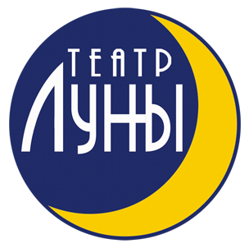
«Театр Луны» готовит новый спектакль по трагедии Софокла «Антигона». «Лунную» версию трагедии ставит режиссер Александр Смольяков. Это его шестой режиссерский опыт. «Антигона» - совместный проект «Театра Луны» с Греческим культурным центром в Москве.
Основные роли исполняют актеры греческого происхождения: Антигона – Теодора Янници, Креонт – Эвклид Кюрдзидис. Остальные роли распределены между актерами «Театра Луны».
Премьера назначена на 22 и 23 февраля.
Главный акцент в своей версии трагедии Смольяков делает на роль Креонта и готовит свой вариант финала, который пока никому не раскрывает. Как знаток истории театра, Смольяков решил также провести параллели со всеми московскими постановками по древнегреческим трагедиям 20-го века, начиная от Таирова, Любимова, Мейерхольда и заканчивая постановкой «Медея» Охлопкова.
Помимо привлечения к постановке актеров греческого происхождения, Смольяков также пригласил греческого композитора Никоса Ксантулиса для музыкального оформления спектакля, а за сценографию отвечает главный художник «Театра Луны» Константин Розанов, который установит на сцене золотую стену из боевых щитов, что символизирует современную стену славы, и звездную спираль, как связь с космосом и единственный выход из социальных конфликтов.

«Антигона» (16+)
по трагедии Софокла
«Театр Луны»
Премьера: 22, 23 февраля 2014г.
Состав исполнителей:
Креонт – з.а. РФ Эвклид Кюрдзидис
Антигона – Теодора Янници
Исмена – Надежда Луцкая, Мария Сарбукова, Екатерина Партугимова
Гемон – Дмитрий Бикбаев
Тень Антигоны – Анастасия Борисова, Марина Пьянова, Екатерина Партугимова
Первый вестник – Дмитрий Воронин
Второй вестник – Артур Походня
Творческая группа:
Художественный руководитель постановки – Сергей Проханов
Режиссер-постановщик – Александр Смольяков
Художник-постановщик – Константин Розанов
Художник по костюмам – Юлия Киреева
Балетмейстер – Сергей Захарин
Композитор – Никос Ксантулис
Художник по свету – Сергей Шевченко
Консультант по истории античности – Людмила Баженова
Для СМИ:
Александр Ондар,
Руководитель PR-отдела «Театра Луны»
раб. тел. +7 (495) 953-08-47
моб. тел. +7 (926) 373-55-38
Москва, ул. Малая Ордынка, 31, каб. 317
http://www.lunatheatre.ru/

АФИША Театра ЛУНЫ
- Новости культуры и искусства

Комментарии
14.01.2014 - 12:02 — Гость (гость)
С нетерпением ждем премьеры, я думаю, что тема спектакля и состав, уже обещают нам что то очень интересное!
- ответить
14.01.2014 - 19:12 — Аленка (гость)
Театр Луны это один из немногих театров в Москве, где в кассу перед спектаклем не попасть из-за много метровых очередей. Каждая постанока театра это настящее проживание актерами жизни своих персонажей, даже самые маленькие роли играются так, чт срывают аплодисменты искушенных зрителей. Каждая премьера это настоящий подарок для интелектуалов желающих культурно, приятно провести вечер и разнообразить свой досуг! С нетерением буду ждать 22 февраля билеты уже на руках, всем желающим попасть советую так же позаботиться о себе заранее, дабы не омрачить вечер стоя в очереди да еще и не попасть из-за аншлага...Театру желаю дальнейших успехов, побед и самых верных зрителей!Спасибо, что Вы есть!
- ответить
14.01.2014 - 20:14 — Анна (гость)
Очень жду премьеру спектакля! Актерский состав потрясающий!
- ответить
14.01.2014 - 22:43 — Ольга (гость)
Жду премьеры, очень необычная задумка, такое соединение культур и актеров не может не привести к интересному результату.
- ответить
17.01.2014 - 19:32 — chaika71
Все, кто хоть раз видел режиссерские работы Александра Смольякова и в этот раз думаю не будут разочарованными ,да и актерский состав задействованный в постановке не оставит ни кого равнодушным .
- ответить

https://www.facebook.com/pages/Московский-Театр-Луны/233372636797293

Репетиции "Антигоны" в полном разгаре! Борьба вестников в исполнении Димы Воронина и Артура Походни.
Премьера спектакля в постановке Александра Смольякова 22 и 23 февраля!

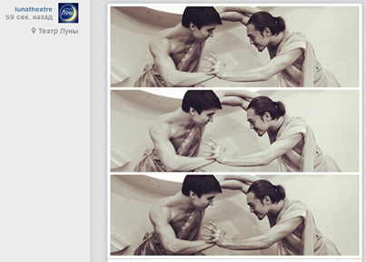

https://www.facebook.com/pages/Московский-Театр-Луны/233372636797293

Театр Луны готовит свою версию трагедии Софокла "Антигона" в постановке Александра Смольякова. Впервые за долгое время на московской сцене главные роли Антигоны и Креонта исполнят актеры греческого происхождения!
Наша Антигона, Теодора Янници, родилась в Афинах, в конце 80-х приехала учиться в Москву. Сначала окончила престижный МГУ, а затем легендарный ГИТИС.
Креонт - Эвклид Кюрдзидис, российский актер с греческими корнями - закончил элитарный ВГИК, а его учителем был знаменитый актер Театра Луны Анатолий Ромашин, в честь которого учреждена театральная премия "Ромашка"!
Пока идут репетиции, а премьера назначена на 22 и 23 февраля!

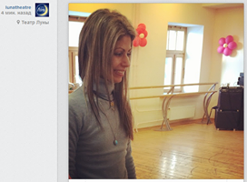

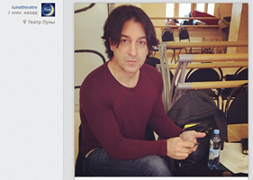

http://www.m24.ru/articles/32053

Театральные премьеры в 2014-м: от Мольера до Лермонтова¨
ТЕАТР ЛУНЫ
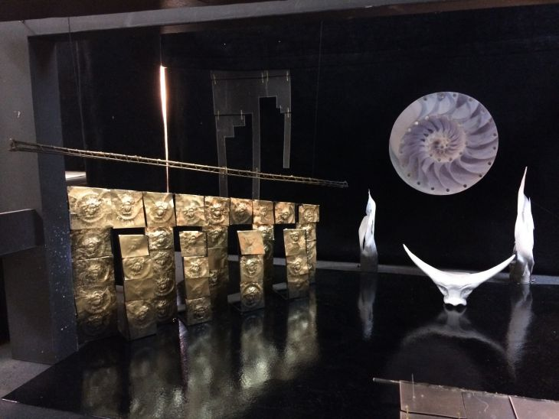
Что и когда: "Антигона", 22 февраля; "Чайка по имени Джонатан Ливингстон", апрель
Спектакль, основанный на трагедии афинского драматурга Софокла, являет собой пример актуализации древней истории в условиях современных реалий. Зрителей ждет гармония поэтических строк, звуков лютни, барабанов и выразительного танца.
"Братья погибли в войне друг с другом, но один объявлен героем, а другого запрещено даже хоронить. Их сестра, фиванская царевна Антигона, нарушает запрет, вызывая гнев своего дяди, нынешнего правителя Фив Креонта", - отметили в театре, описывая основную сюжетную линию спектакля.

Макет сценографии спектакля "Антигона". Фото: Театр Луны
Художественный руководитель "Антигоны" - Сергей Проханов, режиссер-постановщик - Александр Смольяков.
Роли в спектакле исполняют заслуженный артист России Эвклид Кюрдзидис (Креонт), Теодора Янници (Антигона), Дмитрий Бикбаев (Гемон), Надежда Луцкая, Мария Сарбукова, Екатерина Партугимова (Исмена), Анастасия Борисова, Марина Пьянова, Екатерина Партугимова (Тень Антигоны), а также Дмитрий Воронин и Артур Походня (Первый и Второй вестники).

http://www.m24.ru/articles/34988

- Apple
- Android
- Windows Phone
ОТПРАВИТЬ СООБЩЕНИЕ
- Facebook
- Twitter
- Vkontakte
- RSS
- YouTube
- Instagram

ТЕАТРЫ МОСКВЫ: РЕПЕТИЦИИ, ИНТЕРВЬЮ, ПРЕМЬЕРЫ
- 09.01 15:44
Реконструкция московских театров: вторая жизнь старой сцены
- 27.12 11:02
Театральные премьеры в 2014-м: от Мольера до Лермонтова
- 25.12 12:01
Экскурсию по закулисью организовали для зрителей Театра Оперетты
- 10.12 14:06
"Билокси-блюз": старая армейская история на новый лад
- 10.12 14:00
Риналь Мухаметов о фильме "Три мушкетера" и спектаклях Гоголь-центра
- 18.11 18:06
"Жить больно", или о пользе симбиоза пьес Олби и Садур
Все материалы сюжета

Режиссер Александр Смольяков: "Русский театр имеет греческие акценты"

20.01.201412:35

Источник:
M24.ru

Разделы:
Время

Рубрики:
Театр, М24 рекомендует

Округа:
ЦАО

Поделиться

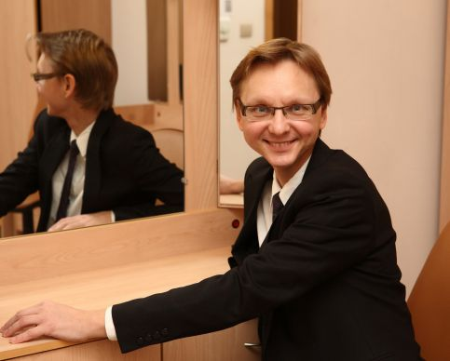
Александр Смольяков. Фото: театр Луны
В феврале на сцене театра Луны состоится премьера спектакля по произведению Софокла "Антигона". Режиссер Александр Смольяков рассказал о сценическом симбиозе греческой и русской культур, знаковых московских постановках античной тематики и особенностях спектаклей вне театрального пространства.
- Александр, почему ваш выбор пал на "Антигону"?
- Существуют какие-то темы, сюжеты, образы, которые нас волнуют с юных лет. И таким сюжетом для меня стала античная культура, греческая античность – в литературе, изобразительном искусстве и, конечно же, в драматургии. Меня всегда привлекал образ Антигоны, которая бросает вызов и семье, и государству, и социуму. Этот образ очаровывает, манит своей тайной, своей очень современной энергией. Сегодня на фоне глобализации появляются люди, которые призывают остановиться, посмотреть, куда мы идем дальше. И Антигона как раз является таким человеком.
Когда мы с Греческим культурным центром и греческой актрисой Теодорой Янници говорили о некой совместной работе, то вполне закономерно возник образ Антигоны. С этой идеей мы пришли к художественному руководителю театра Луны Сергею Проханову. И он нас поддержал. Пьеса "Антигона" хорошо вписывается в репертуарную политику театра, где идет спектакль "Таис сияющая", а когда-то шла «Византия» по трагедии Николая Гумилева "Отравленная туника", и оба в постановке Сергея Борисовича. То есть в театре Луны присутствует тема мифа, поэтического восприятия действительности. И наша "Антигона" эту тему продолжает.
- Как вы поняли, что на роль Антигоны нужно пригласить Теодору Янници?
- С Теодорой мы познакомились на каком-то светском мероприятии. Позже она пришла на мой спектакль "Царица Тамара". Потом возникла идея театрализованной читки моей пьесы "Суд Париса", и мне показалось интересным то, что монологи богини Геры может читать греческая актриса. Теодора приняла мое предложение. Потом мы подумали: "Было бы неплохо сделать совместный масштабный проект".
- "Антигона" - ваша шестая театральная работа. Что ей предшествовало?
- Режиссерским дебютом стал спектакль "Царица Тамара" по моей же пьесе, который был сделан в рамках проекта "Открытая сцена" департамента культуры Москвы. Спектакль играли шесть лет – не так мало для некоммерческой постановки. Потом последовали "Отравленная туника" - дебют на большой сцене в Сургутском музыкально-драматическом театре. Далее - "Мой бедный Марат", эта постановка также была в Сургуте. Параллельно с "Маратом" в Москве я ставил "Гондлу" - пьесу Гумилева, которую обычно играют редко. А затем последовала еще одна камерная экспериментальная работа - "Портрет Дориана Грея. Экспертиза", который 15 февраля можно будет увидеть в Боярских палатах Союза театральных деятелей. Эта работа подготовлена специально для "Ночи в музее – 2013". Спектакль показали летом под открытым небом. А сейчас будет сценическая редакция для закрытого помещения.
- Получается, "Антигона" станет вашим первым спектаклем в театре Луны?
- Да.
- Что, по-вашему, привнесла в спектакль исполнительница главной роли?
- Интересно, когда человек другой культуры – языковой, фонетической - приходит в русский театр. У Теодоры – образование, полученное в ГИТИСе, она давно живет в Москве. Но все равно мыслит и говорит она, имея в виду мелодику греческого языка. Театр ведь существует в пространстве языка, звука языка, мелодии языка. И звучание это со временем меняется. Если вы послушаете записи спектаклей первой половины ХХ века, поймете, что актеры говорят совершенно не так, как привыкли мы. У них другой ритм речи, они даже иначе ставят акценты в предложениях. И мне, как человеку, который занимается поэтическим текстом на сцене, очень любопытна ритмическая организация звукового пространства – это одна из экспериментальных задач, которые мы ставим в нашем спектакле. Теодора – носитель другой культуры - помогает по-новому взглянуть на наш русский язык и привнести в спектакль греческую мелодию. Получается конфликт, где-то соединение, где-то противостояние, а иногда и неожиданное совпадение русской и греческой языковой среды. В нашем спектакле есть и русские, и греческие тексты. Причем, на греческом говорит не только Теодора, но и кое-кто из артистов театра Луны.
- Сложно было "заставить" артистов заговорить по-гречески?
- Никого не пришлось заставлять, все с огромным удовольствием работают, осваивают новые для себя речевые и пластические задачи. Кстати, в спектакле довольно серьезная пластическая партитура, за которую отвечает мой соратник и, можно сказать, соавтор – режиссер и хореограф Сергей Захарин. По счастливому совпадению, у него есть и хореографическое, и театральное образование. Ему не нужно объяснять, как танец должен соединяться с драматическим действием.
- При этом основной упор в спектакле вы делаете на Креонта.
- У актера, играющего Креонта, больше всего текста. И по пьесе Софокла самая страшная катастрофа происходит даже не с Антигоной, которая отправляется в склеп и там погибает, и не с Гемоном, который лишает себя жизни над телом Антигоны. Главная трагедия – у Креонта, понимающего, что все его установки, ориентиры не являются верными. Доказательством тому является потеря близких и, как следствие, смысла жизни. Понятно, что персонаж, оказавшийся в центре трагических коллизий, привлекает наибольшее внимание.
Роль Креонта играет известный актер театра и кино, заслуженный артист России Эвклид Кюрдзидис. Он также имеет греческие корни, и его участие в античной трагедии на русском языке подчеркивает диалог культур в нашем спектакле. Для меня это важно, поскольку традиция соединения русского и греческого начала в нашем отечественном театре существует давно. Она возникла еще во времена Таирова, Охлопкова, у которого в "Медее" играла Аспасия Папатанасиу. Можно также вспомнить работы Аллы Демидовой с Теодором Терзопулосом. Кроме того, для Эвклида это первая встреча с античной трагедией на русской сцене. Это волнует, но и, возможно, обещает открытия.
- Насколько я знаю, перед тем как взяться за "Антигону", вы проанализировали немало московских спектаклей, основанных на древнегреческой тематике. Есть ли режиссеры или постановки, которые оказали влияние на формирование образа вашей Антигоны?
- Не могу сказать, что анализировал те или иные постановки специально и что-то на меня повлияло, но существует информационное поле в театре, да и вообще в культуре, связанное с Антигоной. И я вижу, что греческая тема в русском театре постоянна. Это и Софокл, и Еврипид, и античные персонажи в пьесах нового времени, таких как "Антигона" Ануя. Можно вспомнить замечательный спектакль в Художественном театре в постановке Тимура Чхеидзе, где Антигону играла Марина Зудина, а Креонта – грузинский актер Отар Мегвенетухуцеси.
Если посмотреть на историю русского театра ХХ века, то у нас постоянно существует интерес к греческой цивилизации. Например, в репертуаре русских театров постоянно идет замечательная пьеса Фигейредо «Лиса и виноград», больше известная как «Эзоп». Кинозрители любят фильм по этой пьесе с Александром Калягиным, Олегом Табаковым и Любовью Полищук. Опять-таки – это пример огромного интереса к истокам европейской цивилизации, которые можно обнаружить в Греции. Плюс ко всему, не будем забывать, что Россия – это страна православной культуры, а православие было принесено из Византии, то есть из Греции. Эта преемственность очень важна для русской культуры.
- Александр, произведение Софокла достаточно сложно для восприятия. Нет опасения, что некоторые смыслы останутся для зрителей непонятыми?
- Такого опасения нет. Возможно, кто-то не поймет отдельные нюансы текста, не свяжет между собой отдельные имена, но эмоция, мысль, чувства будут понятным всем. Особенно это касается молодых зрителей. Ведь чаще всего люди увлечены не текстом, а образами, которые существуют на сцене. И эмоционально им абсолютно все понятно.
- Вы как-то подгоняли текст "Антигоны" под современные реалии?
- Мы его чуть-чуть сократили. Кое-где минимизировали хор и монологи. Но это была бережная работа с текстом. С другой стороны – мы делаем современный спектакль. Конечно, учитываем весь комплекс "картинок", который связан у нас с Древней Грецией, – хитоны, плащи, маски. Но все же это взгляд на греческий миф сегодняшних молодых людей. Пролог нашего спектакля как раз и начинается с того, что два молодых человека и девушка сталкиваются с греческим сюжетом, входят в него и пытаются понять. Хочется, чтобы зритель прошел этот путь с героями и решил, насколько права Антигона? Все эти вопросы есть у Софокла, но ответы мы должны искать сами.
- Как проходил кастинг актеров на оставшиеся роли в спектакле?
- Никакого особенного кастинга не было. Все роли, кроме Креонта и Антигоны, распределены среди актеров театра Луны. Труппа очень хорошо подготовлена и пластически, и в плане сценической речи. Поэтому у нас практически нет технических сложностей, мы занимаемся чистым творчеством.
ССЫЛКИ ПО ТЕМЕ
- Театральные премьеры в 2014-м: от Мольера до Лермонтова
- Как долго работаете над "Антигоной"?
- Вплотную приступили к репетициям с 1 декабря, хотя подготовительный период начался еще в июне.
- Расскажите немного о музыкальной составляющей спектакля.
- Специально для "Антигоны" музыку пишет известный греческий композитор Никос Ксантулис. Недавно состоялась очередная премьера его сочинения в Афинах. Никосу нравятся античные инструменты: лютни, флейты, барабаны – все то, что нас уводит в стилистику другого времени. Но в то же время в спектакле звучат сегодняшние ритмы. Сочетание аутентичных инструментов и современных ритмов дает необыкновенный звуковой ряд.
- Декорации помогли создать античную атмосферу на сцене?
- Над сценографией работал главный художник театра Луны Константин Розанов. Не хочу раскрывать все карты, но могу сказать, что зрители увидят античность без традиционных дорических колонн. Это будет образ древней цивилизации, который отсылает нас скорее к Трое, нежели к тем храмам и статуя, к которым мы обычно привыкли. Мы искали подлинности и в то же время стремились к современности, которая будет проявляться и в материалах, и в решении пространства.
- Вы, кажется, планируете удивить зрителей неожиданной концовкой?
- Тайну финала раскрывать не буду, но скажу, что в конце нам не хотелось слышать ноту безысходности.
- И что ее заменит?
- Надежда.
- Что дала вам в плане профессионального роста работа над этим спектаклем?
- Соприкосновение с античным текстом позволяет достигать невероятных технических совершенств. Это хорошая школа для режиссера и исследователей театра. Современная драматургия конечно важна и интересна. Но оттачивание собственного творческого инструментария, да и всего интеллектуального потенциала идет, конечно, на классике. Только что у нас закончилась запись фонограммы для спектакля. Мы разбирались в нюансах греческого текста. Сравнивали переводы новогреческого и древнегреческого, а также разные переводы на русский язык. Это работа, которую обычно делают исследователи-филологи. Мы искали оттенки смысла, ритма, и разбирались в полиритмии поэтического текста Софокла.
- Чем хотите заняться после премьеры "Антигоны"?
- Надеюсь, что вместе с Греческим культурным центром вернемся к моей пьесе "Суд Париса" и сделаем полноценную сценическую версию этой истории. Также меня часто увлекает спектакль вне театрального пространства. При помощи света и звука абсолютно любое пространство можно превратить в театральную декорацию, которая может вызвать к жизни определенный сюжет. Сейчас такой сюжет есть, осталось только найти пространство.
Алла Панасенко
Сюжет: Театры Москвы: репетиции, интервью, премьеры

Источник: M24.ru
Разделы: Время
Рубрики: Театр, М24 рекомендует
Округа: ЦАО
Метки: Театр Луны, режиссеры, спектакли

